Результаты выполнения программы.

- Внешний вид программы.
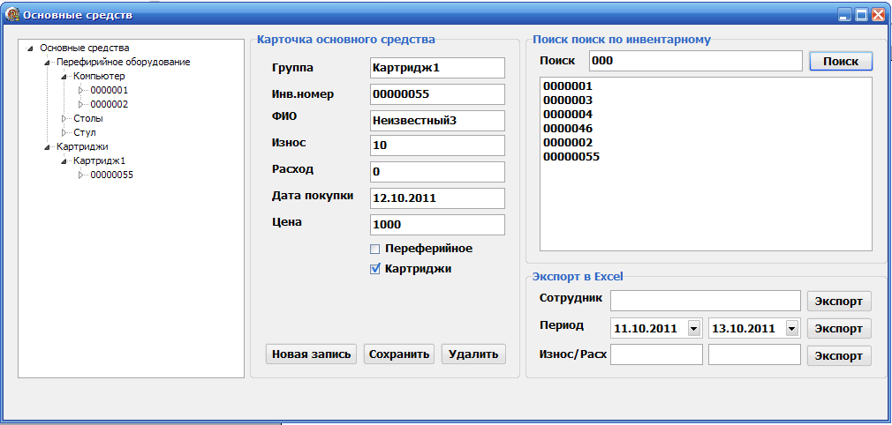

- Для того чтобы внести данные необходимо нажать кнопку «Новая запись» заполнить все поля примерно так же как показано на рисунке выше и нажать кнопку «Сохранить»
- Для редактирование карточки основного средства необходимо его выбрать в TreeView(дереве) или в списке справа (если проводился поиск по части номера). Далее необходимо отредактировать значения в карточке основных средств и нажать кнопку «Сохранить»
- Для удаления основного средства необходимо его выбрать в TreeView(дереве) или в списке справа (если проводился поиск по части номера). Далее необходимо нажать кнопку «Удалить»
- Для поиска по части номер в поле «Поиск» надо набрать часть номера и нажать кнопку «Поиск». В списке ниже отобразятся значения инвентарных номеров. Которые можно выбирать для редактирования и удаления.
- Для формирования и экспорта реестра материальных средств по сотрудникам необходимо внести фамилию в группе «Экспорт в Excel» в поле «Сотрудник» и нажать кнопку «Экспорт» на против поля «Сотрудник».
- Для формирования и экспорта реестра произведенных расходов за заданный период необходимо внести период в группе «Экспорт в Excel» в поля «Период» и нажать кнопку «Экспорт» на против полей «Период».
- Для формирования и экспорта реестра по износу/расходу оборудования для прогноза необходимых закупок необходимо внести износ и расход в группе «Экспорт в Excel» в поле «Износ/Расх» и нажать кнопку «Экспорт» на против поля «Износ/Расх».

